ФЕДЕРАЛЬНОЕ АГЕНТСТВО ЖЕЛЕЗНОДОРОЖНОГО ТРАНСПОРТА
ФЕДЕРАЛЬНОЕ АГЕНТСТВО ЖЕЛЕЗНОДОРОЖНОГО ТРАНСПОРТА
ФЕДЕРАЛЬНОЕ ГОСУДАРСТВЕННОЕ БЮДЖЕТНОЕ ОБРАЗОВАТЕЛЬНОЕ
УЧРЕЖДЕНИЕ ВЫСШЕГО ОБРАЗОВАНИЯ
«САМАРСКИЙ ГОСУДАРСТВЕННЫЙ УНИВЕРСИТЕТ
ПУТЕЙ СООБЩЕНИЯ»
(СамГУПС)
ФИЛИАЛ СамГУПС В Г. НИЖНИЙ НОВГОРОД

УТВЕРЖДАЮ:
Директор Хомов А.В.

«___» ____________2017 г.

Методические рекомендации
по самостоятельной работе студентов

по дисциплине

Электрические машины
Специальность: 23.05.03 «Подвижной состав железных дорог»

Специализация: "Электрический транспорт"

Утверждено на заседании
методической комиссии

Протокол № ______________
«___» ______________ 2017 г.

Нижний Новгород 2017 г.
Место дисциплины в структуре
основной образовательной программы
Дисциплина «Электрические машины» входит в базовую часть цикла дисциплин специальности и является обязательной для изучения.

Цель изучения дисциплины
Целью освоения учебной дисциплины «Электрические машины» является формирование у обучающихся компетенций в соответствии с федеральными государственными образовательными стандартами по специальности «Подвижный состав железных дорог» и приобретение ими:
- знаний об устройстве, теории работы и характеристиках электрических машин и трансформаторов, конструкции, параметрах и типах электрических машин различного назначения, о направлениях совершенствования конструкции, технологии производства, а также эксплуатации и ремонта электрических машин и трансформаторов;
- умений с учетом характеристик, параметров и условий работы электрических машин и трансформаторов, применять и эксплуатировать их в системах обеспечения движения поездов, в электроприводах оборудования предприятий железнодорожного транспорта и промышленности;
- навыков экспериментального определения характеристик электрических машин и трансформаторов, расчета двигателей и трансформаторов, выбора типа и мощности трансформаторов и двигателей для устройства обеспечения движения поездов и оборудования предприятий железнодорожного транспорта (депо, ремонтных заводов и других).

Компетенции обучающегося, формируемые в результате
освоения дисциплины
В результате самостоятельной работы при изучении дисциплины “Электрические машины” дипломированный специалист должен:

Знать:
- основные элементы электрических машин;
- принципы работы электрических машин;
- технологические процессы электрических машин;
- параметры контроля качества работы электрических машин;
- методы контроля качества работы электрических машин;
- способы осуществления контроля за параметрами технологических процессов в электрических машинах;
Уметь:
- оценивать основные элементы электрических машин;
- применять принципы работы электрических машин;
-применять технологические процессы электрических машин;
-определять параметры контроля качества работы электрических машин;
- применять методы контроля качества работы электрических машин;
- использовать методику контроля за параметрами технологических процессов в электрических машин;
Владеть:
- навыками оценки работы основных элементов электрических машин;
- принципами работы электрических машин;
- технологическими процессами электрических машин;
- навыками оценки параметров контроля качества работы электрических машин;
- методами контроля качества работы электрических машин;
- способами осуществления контроля за параметрами технологических процессов в электрических машин;
Компетенции, формируемые при изучении дисциплины
«Электрические машины»
После изучения дисциплины “Электрические машины” студент должен быть компетентен в следующих вопросах:

Обще-профессиональные компетенции:

владением основами расчета и проектирования элементов и устройств различных физических принципов действия (ОПК-13);
Профессиональные компетенции:
готовностью к организации проектирования подвижного состава, способностью разрабатывать кинематические схемы машин и механизмов, определять параметры их силовых приводов, подбирать электрические машины для типовых механизмов и машин, обосновывать выбор типовых передаточных механизмов к конкретным машинам, владением основами механики и методами выбора мощности, элементной базы и режима работы электропривода технологических установок, владением технологиями разработки конструкторской документации, эскизных, технических и рабочих проектов элементов подвижного состава и машин, нормативно-технических документов с использованием компьютерных технологий (ПК-18).

Виды самостоятельной работы студентов

Разделы и темы | Всего часов по учебному плану | Вид работы | Формируемые  компетенции
Тема 1. Общие вопросы теории электрических машин | 30 | Работа с литературой, подготовка к промежуточной аттестации | ПК-18, ОПК-13
Тема 2. Электрические машины постоянного тока | 30 | Работа с литературой, подготовка к промежуточной аттестации | ПК-18, ОПК-13
Тема 3. Трансформаторы | 30 | Работа с литературой, подготовка к промежуточной аттестации | ПК-18, ОПК-13
Тема 4. Вопросы теории электрических машин переменного тока | 30 | Работа с литературой, подготовка к промежуточной аттестации | ПК-18, ОПК-13
Тема 5. Асинхронные машины | 30 | Работа с литературой, подготовка к промежуточной аттестации | ПК-18, ОПК-13
Тема 6. Синхронные машины | 29 | Работа с литературой, подготовка к промежуточной аттестации | ПК-18, ОПК-13
Итого | 179

Методические рекомендации по работе с литературой
При самостоятельной работе с литературой и изучением теоретического материала студентам рекомендуется составить конспект вопросов, приведенных в таблице.
Разделы и темы для самостоятельного изучения | Вопросы для самостоятельного изучения
Тема 1. Общие вопросы теории электрических машин | Цели, задачи и содержание дисциплины, ее роль в учебном процессе.  Классификация электрических машин, основные конструктивные исполнения. Принцип действия электрических машин. Электромеханическое преобразование энергии.  Магнитное поле электрических машин. Расчет магнитной цепи явнополюсных и неявнополюсных электрических машин.  Потери энергии в электрических машинах. Коэффициент полезного действия электрических машин и зависимость его от нагрузки.  Нагревание и охлаждение электрических машин. Стандартные номинальные режимы работы. Номинальные технические данные электрических машин.
Тема 2. Электрические машины постоянного тока | Принцип действия и устройство машин постоянного тока. Достоинства и недостатки и области их применения. Назначение и свойства коллектора машины постоянного тока, как универсального механического преобразователя тока.  Реакция якоря машины постоянного тока: искажение кривой распределения магнитной индукции при нагрузке, уменьшение магнитного потока и ЭДС из-за насыщения отдельных участков магнитной цепи.  Якорные обмотки машин постоянного тока: устройство, принцип образования, основные расчетные соотношения.
Тема 3. Трансформаторы | Назначение, принцип действия и устройство трансформаторов. Классификация трансформаторов по назначению, числу фаз, способу охлаждения. Номинальные величины.  Теория рабочего процесса трансформатора, уравнение магнитодвижущих сил, уравнение электрического состояния.  Приведение параметров вторичной обмотки трансформатора к числу витков первичной. Векторная диаграмма и Т-образная схема замещения трансформатора.  Упрощенная схема замещения и соответствующая ей векторная диаграмма. Напряжение короткого замыкания. Внешняя характеристика трансформатора.  Активные сопротивления и индуктивные сопротивления рассеяния трансформаторов, и их расчет. Активная и реактивная составляющие напряжения короткого замыкания трансформатора.
Тема 4. Вопросы теории электрических машин переменного тока | Основные типы электрических машин переменного тока, конструктивные схемы, устройство и принцип действия. Вращающееся магнитное поле многофазной обмотки переменного тока: принцип образования, основные свойства.  Основные принципы выполнения многофазных обмоток переменного тока. Схемы обмоток. Магнитодвижущие силы обмоток переменного тока.
Тема 5. Асинхронные машины | Устройство, принцип действия, классификация асинхронных машин, области применения. Теория рабочего процесса асинхронной машины: уравнение магнитодвижущих сил, уравнения электрического состояния обмоток статора и ротора, составленные на основе второго закона Кирхгофа.  Приведение рабочего процесса асинхронной машины к рабочему процессу трансформатора, Т – образная схема замещения, векторная диаграмма. Расчет токов статора и ротора асинхронного двигателя по Т – образной схеме замещения. Зависимость токов от скольжения.
Тема 6. Синхронные машины | Принцип действия и устройство синхронных машин. Конструкция явнополюсных и неявнополюсных синхронных машин.  Работа синхронного генератора при холостом ходе и при нагрузке. Реакция якоря в неявнополюсной машине. Векторная диаграмма неявнополюсного синхронного генератора при симметричной смешанной нагрузке.  Теория рабочего процесса явнополюсной синхронной машины: метод двух реакций, разложение МДС якоря на продольную и поперечную составляющие, приведение МДС и токов к условиям возбуждения.  Характеристики синхронных генераторов при автономной работе, а именно, характеристика холостого хода, установившегося короткого замыкания, внешняя, регулировочная.
Часть вопросов, которые студенты изучают самостоятельно, выносятся на зачет, а часть могут быть использованы в качестве дополнительных вопросов при проведении зачета.
Задание и Методические рекомендации по выполнению контрольных работ
Целью выполнения данного вида учебной работы является привитие будущему специалисту навыков самостоятельного изучения тем учебного материала дисциплины с использованием большого спектра источников учебной информации, включая научную.
При выполнении контрольной работы студент дополнительно получает навыки поиска учебного материала, сбора и анализа данных по разрабатываемой теме и формирует умение правильного построения и изложения текста, а также умение делать выводы.
Цель контрольных работ:
- закрепление и углубление теоретических знаний изученного учебного материала,
- приобретение практических навыков применения общих методов проектирования и исследования электрических машин, которые изучаются студентами в теоретическом курсе.
Для развития навыков работы с нормативными документами при выполнении контрольной работы рекомендуется использовать государственные стандарты.
Курс дисциплины «Электрические машины» предполагает изучение теоретических основ машин в области транспортной техники, технологий и организации перевозок в который входит: теоретический лекционный курс, лабораторные работы, самостоятельная работа студента, самостоятельная работа студента под руководством преподавателя.
Данные методические указания являются руководством для выполнения контрольной работы по данной дисциплине для студентов заочной формы обучения. Контрольная работа выполняться на сброшюрованных стандартных листах формата А4. Текст выполняется на писчей бумаге белого цвета. Формат – А4, (297 х 210 мм). Объем – 7-10 страниц. Текст контрольной работы следует писать разборчиво, без сокращения слов, на одной стороне листа пастой или чернилами синего или фиолетового цвета. Наименование темы, разделов, заглавий выполняется с заглавной буквы и размещается посередине страницы. Каждый раздел контрольной работы начинается с новой страницы. Формулы располагаются в центре страницы отдельной строкой. При выполнении контрольной работы на компьютере текст выполняется шрифтом Times New Roman, размер символа - 14, черного цвета, межстрочный интервал – 1,0. Отступ в начале абзаца стандартный (1,27 см). Все поля – 20 мм.
Контрольная работа должна быть сдана на рецензирование за 10 дней до начала сессии. После проверки ведущий преподаватель возвращает контрольную работу студенту для ознакомления с рецензией и устранения отмеченных недоработок. Окончательный прием контрольной работы проводится в форме опроса на занятии во время сессии, дату которой определяет преподаватель.

Контрольная работа №1
РАСЧЕТ МАГНИТНОЙ ЦЕПИ И ПАРАМЕТРОВ ОБМОТКИ ЯКОРЯ МАШИНЫ ПОСТОЯННОГО ТОКА
В задаче требуется:
- Произвести проверочный расчет магнитной цепи машины постоянного тока при холостом ходе, определить коэффициент насыщения магнитной цепи и, по результатам расчета, вычертить в масштабе эскиз магнитной цепи для одной пары полюсов и построить обмотку якоря
При выполнении работы принять, что сердечник якоря и сердечник полюсов набраны из листов электротехнической стали толщиной 0,5 мм, коэффициент заполнения сталью k_{СТ} =0,98, марка стали для якоря - 1211, марка
стали для полюсов - 3411.
Станина машины постоянного тока, являющаяся также ярмом, по которому замыкается магнитный поток, выполняется из литой стали марки Ст3. Пазы якоря открытые с параллельными стенками.
Высоту спинки якоря, толщину станины (ярма), ширину сердечника главного полюса и ширину зубца у основания необходимо рассчитать исходя из того, что в номинальном режиме значения магнитной индукции [Т] на этих участках магнитной цепи должны находиться в следующих пределах:
В_{а} = 1,3-1,5; B_{я} =1,0 -1,2; В_{т} = 1,4-1,6; B_{z3} = 1,9-2,1.

Методические указания к выполнению контрольной работы № 1
- Эскиз магнитной системы машины постоянного тока для одной пары полюсов (рис. 1) следует начертить на миллиметровой бумаге в масштабе 1:1 или 1:2, указав размеры и границы участков магнитной цепи. Необходимые размеры будут определены после расчета магнитной цепи.
Расчет магнитной цепи заключается в определении МДС обмотки возбуждения приходящейся на один полюс F_{B} =I_{B}w_{B} и необходимой для создания заданного магнитного потока (/_{в} - ток возбуждения, w_{B} - число витков
на полюсе). Расчет МДС производится на основе закона полного тока, который может быть записан в виде:
$\oint{\left(H*dl\right)=}$ $\sum{i}$ (1)
где H - вектор напряженности магнитного поля;
dl - вектор элемента длины контура;
$\sum{i}$- алгебраическая сумма токов, охватываемых контуром.
При расчете магнитной цепи контур интегрирования выбирают совпадающим со средней магнитной линией. Магнитопровод разбивают на участки, напряженность магнитного поля на каждом из которых можно принять постоянной, а угол между векторами H и dl принять равным нулю.

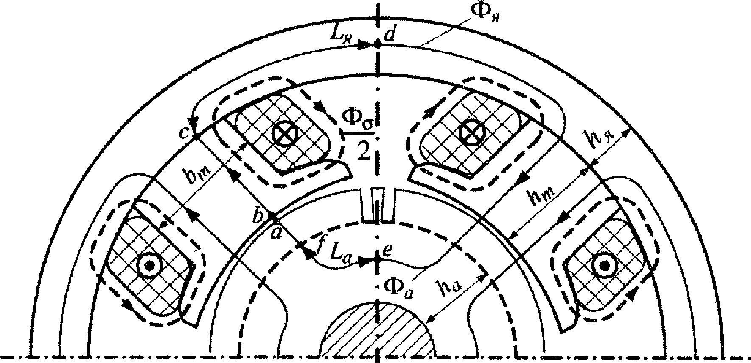

Рис. 1. Магнитная цепь машины постоянного тока

Таблица 1
Исходные данные к задаче 1

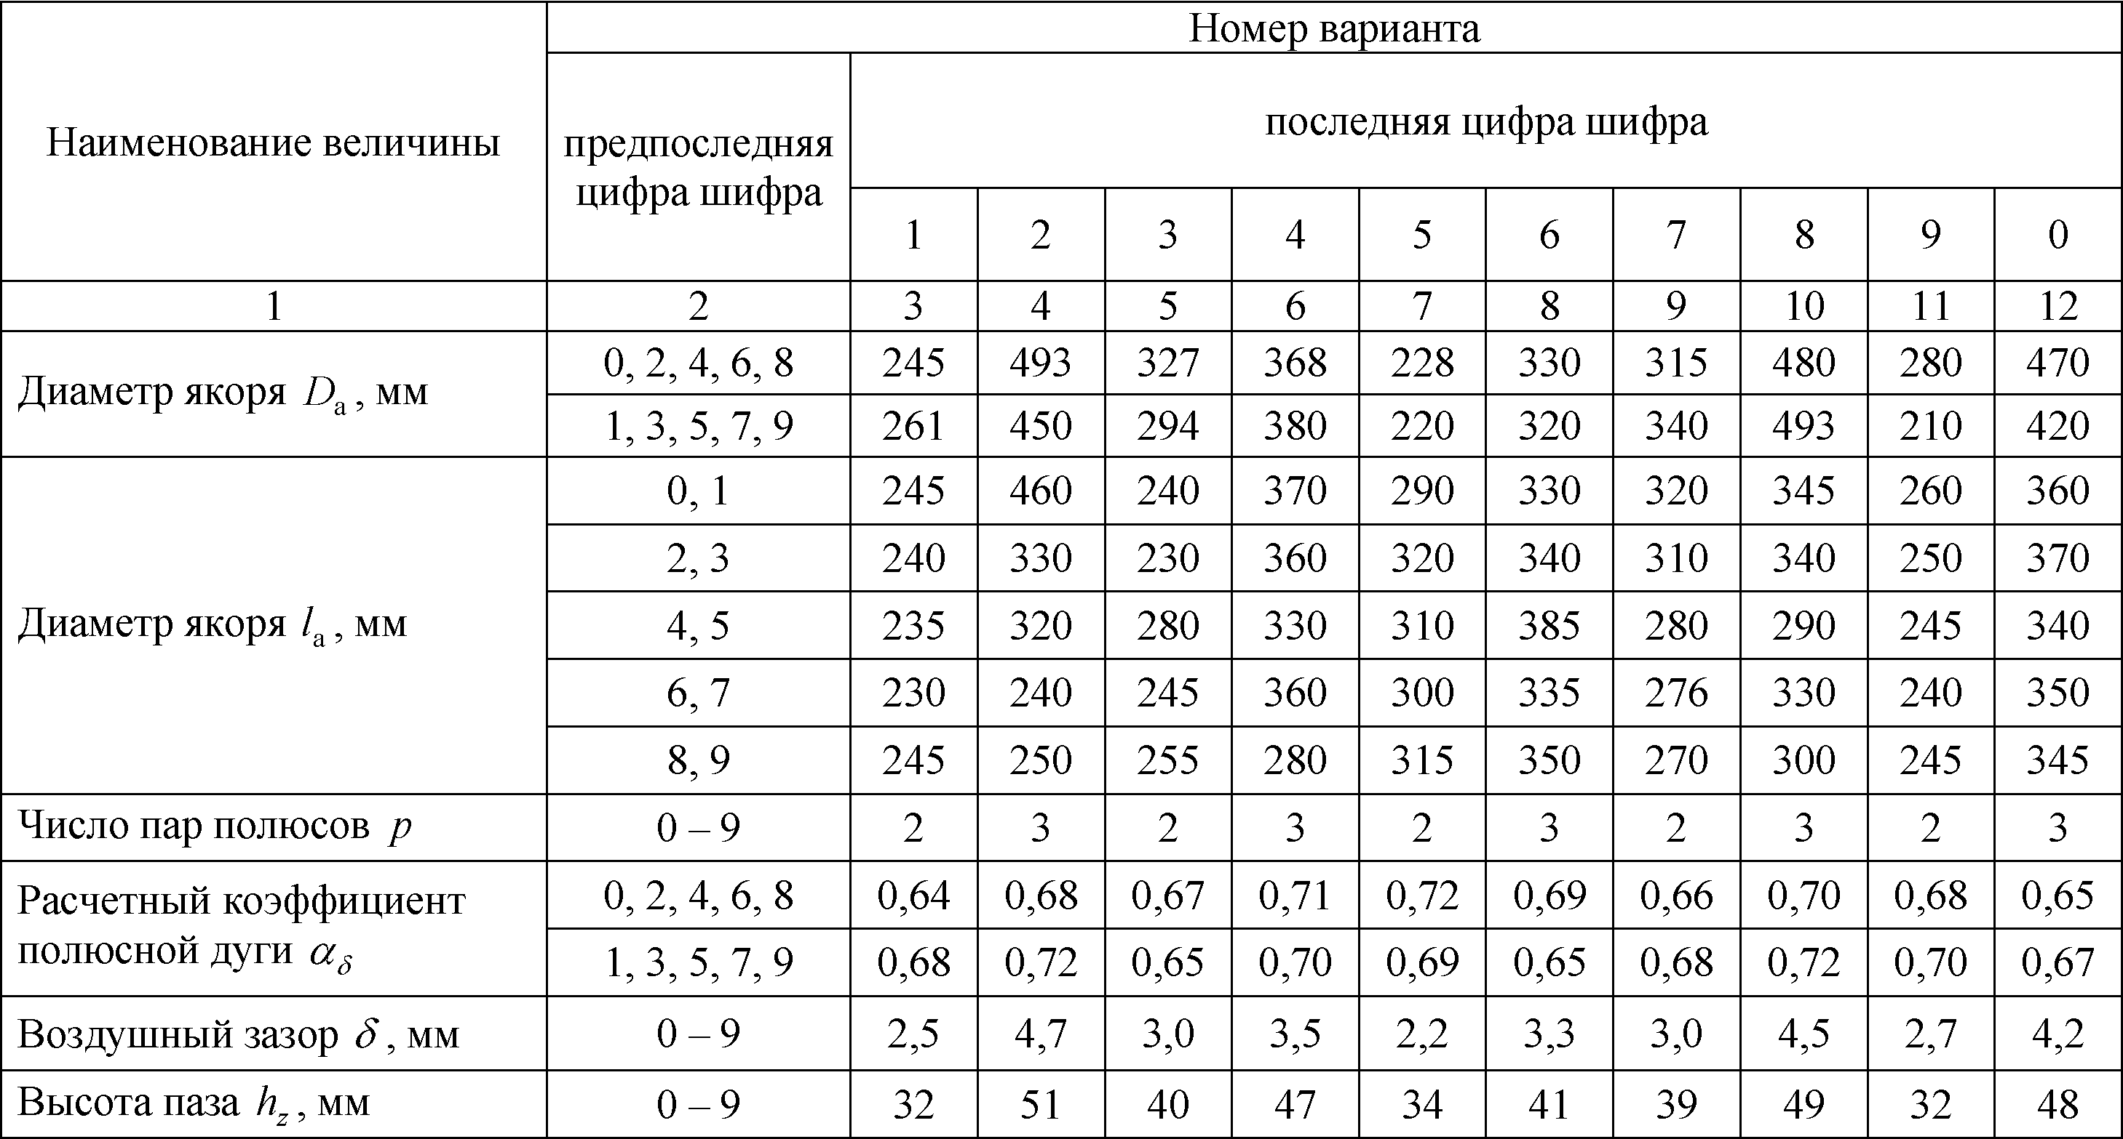

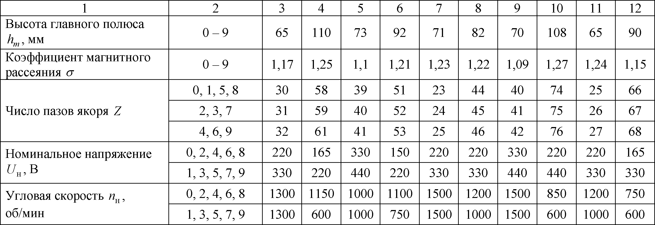

Примечание: Для вариантов, у которых предпоследняя цифра шифра четная обмотка якоря петлевая, машина работает в режиме двигателя, а для вариантов с нечетной предпоследней цифрой обмотка волновая, машина работает в режиме генератора.
В результате интеграл в уравнении (1) можно заменить суммой, а в правой части уравнения будет МДС обмотки возбуждения приходящаяся на один полюс:

Здесь H - напряженность магнитного поля на k-м участке магнитной цепи; L - длина k-го участка магнитной цепи.
Магнитную цепь машины постоянного тока разбивают на 5 участков: воздушный зазор - участок ab (см. рис. 1); зубцовый слой якоря - af; сердечник главного полюса - bc; спинка якоря - fe и ярмо - cd. Так как магнитная цепь симметрична относительно оси, проходящей между двумя полюсами, то берется половина контура. Закон полного тока для данной магнитной цепи может быть записан в виде:
где - магнитные напряжения соответственно в воздушном зазоре, зубцовом слое, сердечниках полюсов, спинке якоре, ярме и равные произведению напряженности магнитного поля на участке магнитной цепи на длину этого участка.
Расчет магнитной цепи начинают с выбора номинально значения магнитной индукции в воздушном зазоре В_{δ} по графику рис. 2.

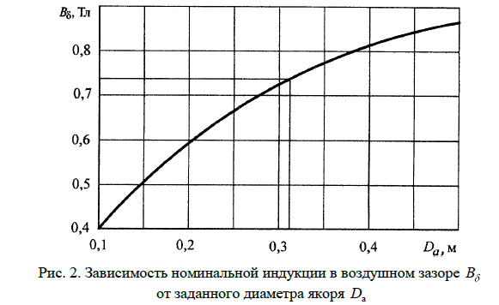

Затем определяют значения магнитного потока на участках магнитной
цепи:
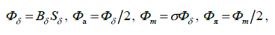
где - площадь воздушного зазора под полюсом в м² ;
Ϭ - коэффициент магнитного рассеяния.
Расчетную ширину В_{δ} и длину l_{δ} воздушного зазора определяют по формулам:
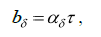
где $τ=π\frac{D_{a}}{2p}$ l_{δ} = 0.5*l_{a}+l_{m}
где
Все размеры при расчете должны быть выражены в метрах. Значения магнитной индукции на стальных участках магнитной цепи принимают такими, как указано в задании.
При расчете магнитного напряжения в зубцах якоря необходимо учитывать, что, так как пазы якоря выполняют с параллельными стенками, то зубцы имеют разную ширину в верхней части и у основания и, соответственно разные значения магнитной индукции. Поэтому рассчитывают магнитную индукцию и напряженность магнитного поля в трех сечениях зубца. Для этого вначале определяют магнитный поток в зубце:
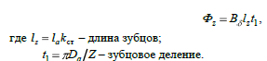
Затем задают значением магнитной индукции в нижней части зубца B_{z}з в пределах 1,9 - 2,1 Тл и находят ширину этой части зубца:
bz₃ = Ф_{z}/(Вz₃l_{z}). Находят ширину паза где t₃=π(D_{a}-2h_{z}) z,
ширину зубца и индукцию в верхнем сечении Индукция в средней части зубца будет Bz₂ =(В_{z1} + B_{z3} )/2.
Напряженность магнитного поля в воздушном зазоре равна:
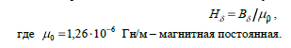
Определяют расчетную длину магнитной линии на каждом из участков: 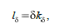

Где k_{δ} = (10δ+t₁)/(10δ+_{bz1}) – коэффициент воздушного зазора.

$l_{a}=\frac{π(D_{a}-h_{a}-{2h}_{z})}{4p}$+0.5$h_{a}$

$l_{я}=\frac{π(D_{я}-h_{я}-{2h}_{я})}{4p}$+0.5$h_{я}$
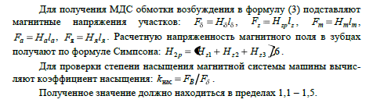

- Принципы образования, электрические схемы и расчет шагов якор- ных обмоток машин постоянного тока рассматриваются в [3, с. 208 – 215].
Расчет параметров обмотки якоря рекомендуется начать с выбора числа элементарных пазов в реальном пазу и определения числа коллекторных пластин

Число коллекторных пластик выбирается из условия обеспечения нор- мальных потенциальных условий на коллекторе, чтобы среднее значение межламельного напряжения u_{kср} при холостом ходе не превышало 18 – 22 В

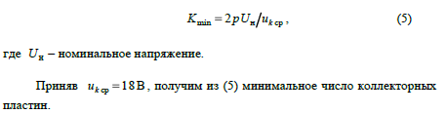
С другой стороны, максимальное число коллекторных пластин K_{max} определяется диаметром коллектора и минимально допустимым значением коллекторного деления
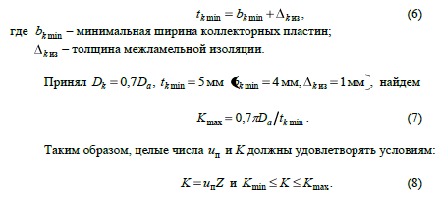
Определив K= N_{C}, можно найти число витков в секции, исходя из формулы для ЭДС якоря
Схема обмотки якоря изображается на миллиметровой бумаге формата А4 или большего формата. На схеме обозначаются полюса машины и поляр- ность щеток.

Контрольная работа №2
ТРЕХФАЗНЫЕ ТРАНСФОРМАТОРЫ

В задаче требуется:
1. Начертить схему соединения обмоток трансформатора согласно за- данию.
2. Начертить схему замещения трансформатора и определить параметры ее элементов.
3. Рассчитать и построить зависимость КПД трансформатора от отно- сительной нагрузки.
4. Определить изменение вторичного напряжения трансформатора при нагрузке и построить внешнюю характеристику, т.е. зависимость вторичного напряжения от нагрузки . Исходные данные для задачи 2 приведены в табл. 2. Методические указания к решению задачи 2
Вопросы теории трансформаторов, необходимые для выполнения зада- чи 2, изложены в гл. 2 [2]. В табл. 3 приведены основные формулы, необхо- димые для расчета параметров схемы замещения.
Коэффициент полезного действия трансформатора рассчитывается по приближенной формуле

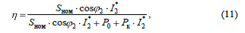
где * – вторичный ток в долях от номинального значения.
Расчет производится для I 2 = 0,25 ; 0,5; 0,75; 1,0. По результатам этих
расчетов строится зависимость η (I ₂).
Изменением (потерей) напряжения трансформатора, при какой-либо
нагрузке I 2, называется арифметическая разность вторичного фазного на-
пряжения при холостом ходе U 20 и фазного напряжения U 2 при заданной
нагрузке при номинальном первичном напряжении U1ном

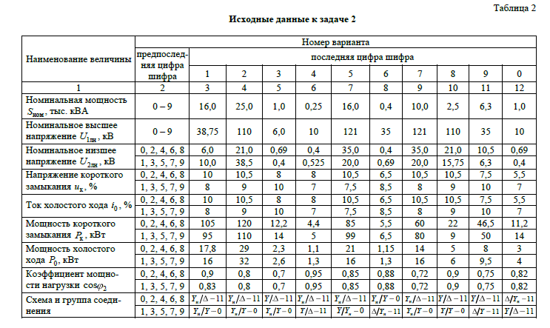
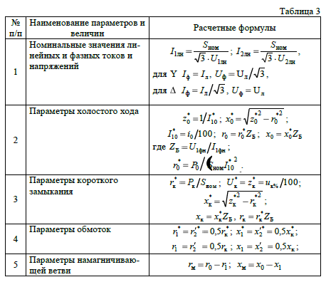

Изменение напряжения обычно выражается в долях от номинального
вторичного фазного напряжения
С достаточной точностью изменение напряжения может быть опреде-
лено по упрощенной схеме замещения, из которой можно получить

∆$U_{2}^{*}$ =$I_{2}^{*} (r_{k}^{*}$ r cos φ₂ $+x_{k}^{*}$ sin φ₂) , (14)

а вторичное напряжение в относительных единицах рассчитывается по фор-
муле
*
Зависимость $U_{2}^{*}(I_{2}^{*})$ рассчитывается для $I_{2}^{*}$ =0,25 2 I ; 0,5; 0,75; 1,0.

Контроль самостоятельной работы

Шкала оценивания зачета по дисциплине
Оценка «зачтено» выставляется студенту, который:
- прочно усвоил предусмотренной программой материал;
- правильно, аргументировано ответил на все вопросы.
- показал глубокие систематизированные знания, владеет приемами рассуждения и сопоставляет материал из разных источников: теорию связывает с практикой, другими темами данного курса, других изучаемых предметов
- без ошибок выполнил практическое задание.
Обязательным условием выставленной оценки является правильная речь в быстром или умеренном темпе.
Дополнительным условием получения оценки «зачтено» могут стать хорошие успехи, показанные на практических и лабораторных занятиях.
Оценка «не зачтено» Выставляется студенту, который не справился с 50% вопросов и заданий билета, в ответах на другие вопросы допустил существенные ошибки. Не может ответить на дополнительные вопросы, предложенные преподавателем. Целостного представления о взаимосвязях, компонентах, этапах развития культуры у студента нет.
Защита контрольной работы
Зачет - все теоретические вопросы раскрыто полностью, изложены логично и последовательно. Практическое задание выполнено правильно, имеются незначительные ошибки и неточности, проведен анализ, полученных результатов.
Незачет - теоретические вопросы не раскрыты или имеются серьезные ошибки и неточности при изложении ответа на вопросы. В решении задачи практического задания допущены принципиальные ошибки.
Шкала оценивания экзамена
Оценка «отлично» Теоретическое содержание дисциплины освоено полностью, без пробелов. Студент демонстрирует полное соответствие знаний, умений и навыков показателям и критериям оценивания компетенций на формируемом дисциплиной уровне. Оперирует приобретенными знаниями, умениями и навыками, в том числе в ситуациях повышенной сложности. Отвечает на все вопросы билета без наводящих вопросов со стороны преподавателя. Не испытывает затруднений при ответе на дополнительные вопросы.
Оценка «хорошо» Теоретическое содержание дисциплины освоено полностью, без пробелов. Студент демонстрирует полное соответствие знаний, умений и навыков показателям и критериям оценивания компетенций на формируемом дисциплиной уровне. Оперирует приобретенными знаниями, умениями и навыками; его ответ представляет грамотное изложение учебного материала по существу; отсутствуют существенные неточности в формулировании понятий; правильно применены теоретические положения, подтвержденные примерами. На два теоретических вопроса студент дал полные ответы, на третий - при наводящих вопросах преподавателя. При ответе на дополнительные вопросы допускает неточности
Оценка «удовлетворительно» Теоретическое содержание дисциплины освоено частично, но проблемы не носят принципиального характера. Студент демонстрирует неполное соответствие знаний, умений и навыков показателям и критериям оценивания компетенций на формируемом дисциплиной уровне: допускаются значительные ошибки, проявляется отсутствие знаний по ряду вопросов. Затрудняется отвечать на дополнительные вопросы.
Оценка «неудовлетворительно» Теоретическое содержание дисциплины освоено частично. Студент демонстрирует явную недостаточность или полное отсутствие знаний, умений и навыков на заданном уровне сформированности компетенции.

Список литературы
Основная литература
 | Авторы, составители | Заглавие | Издательство, год | Колич-во
Л1.1 | Беспалов В.Я. | Электрические машины: учебник | М.: Академия.- 2010.- 320 с. | 20
Л1.2 | Вольдек А.И. | Электрические машины. Введение в электромеханику. Машины постоянного тока и трансформаторы: учебник | СПб.: Питер.- 2007, 2008.- 320 с. | 5
Л1.3 | Вольдек А.И. | Электрические машины. Машины переменного тока: учебник | СПб.: Питер.- 2007.- 360 с. | 13
Л1.4 | Дайлидко А.А. | Электрические машины | М. : УМЦ ЖДТ, 2002. — 43 с. — Режим доступа: http://e.lanbook.com/book/58999 | [Электронный ресурс]
Л1.5 | Копылов И.П. | Электрические машины: учебник | М.: - Высшая школа. – 2009.- 607 с. | 3
Дополнительная литература
Л2.1 | Беспалов В.Я. | Электрические машины: учебник | М.: Академия.- 2006.- 316 с. | 13
Л2.2 | Копылов И.П. | Электрические машины: учебник | М.: - Высшая школа: Логос. – 2000.- 607 с. | 3
Л2.3 | Москаленко В.В. | Электрический привод: учебник | М.: ИНФРА-М.- 2015.- 364 с. | 1
Л2.4 | Москаленко В.В. | Электрический привод: учебник | М.: Академия.- 2007, 2008.- 368 с. | 5
Л2.5 | Ильинский Н.Ф. | Основы электропривода | М.: Издательство МЭИ, 2003 | 3
Л2.6 | Орлов В.В., Шумейко В.В., Седов В.И. | Электрические машины. Часть I. Машины постоянного тока, трансформаторы. Конспект лекций: учебное пособие | М.: РГОТУПС, 2008.- 63 с. | 29
Л2.7 | Орлов В.В., Шумейко В.В., Седов В.И. | Электрические машины. Часть II. Машины переменного тока. Конспект лекций: учебное пособие | М.: МИИТ.- 2010.- 73 с. | 50
Л2.8 | Орлов В.В., Шумейко В.В., Седов В.И. | Электрические машины. Часть III. Машины переменного тока. Конспект лекций: учебное пособие | М.: МИИТ.- 2009.- 76 с. | 50

Приложение 1.
Вопросы к зачёту
Вопросы для проверки уровня обученности «ЗНАТЬ»
- От чего зависит ЭДС вторичной обмотки трансформатора?
- Как определить коэффициент трансформации?
- Расскажите, о материалах и конструкциях магнитных систем трансформаторов.
- Назовите способы соединения обмоток трехфазного трансформатора.
- Какую зависимость называют внешней характеристикой трансформатора.
- Начертите внешнюю характеристику и объясните, чем определяется ее наклон.
- Изобразите схему замещения трансформатора.
- Какие потери энергии возникают в трансформаторе?
- Начертите энергетическую диаграмму трансформатора.
- Как определяется КПД трансформатора и от чего он зависит?
- Расскажите о конструкции машин постоянного тока.
- Какую роль играет коллектор в машинах постоянного тока?
- Перечислите способы возбуждения машин постоянного тока.
- От чего зависит величина ЭДС, которая индуктируется в обмотке якоря?
- Объясните генераторный и двигательный режимы работы.
Вопросы для проверки уровня обученности «УМЕТЬ»
- От чего зависит величина электромагнитного момента машины постоянного тока?
- Покажите механические характеристики двигателей с различным видом возбуждения.
- Перечислите способы пуска двигателей постоянного тока.
- Устройство асинхронных двигателей.
- Как выполняется магнитопровод двигателя?
- От чего зависит частота вращения магнитного поля статора?
- От чего зависит скольжение, и в каких пределах оно изменяется в двигательном режиме работы?
- Какова частота токов в роторе при установившемся режиме?
- Изобразите механическую характеристику М = f (s) двигателя и покажите на ней пусковой, максимальный и номинальный моменты?
- Как влияет величина питающего напряжения на вращающий момент двигателя?
- Что показывают механические характеристики двигателя?
- Перечислите преимущества двигателя с фазным ротором по сравнению с короткозамкнутым двигателем.
- Как осуществляется пуск асинхронных двигателей?
- Назовите допустимые значения пускового тока короткозамкнутого двигателя.
- Начертите простейшую схему управления 3^{х} фазным асинхронным двигателем.
Вопросы к экзамену

Вопросы для проверки уровня обученности «ЗНАТЬ»
1. Классификация электрических машин, конструктивные основные исполнения.
2. Принцип действия электрических машин.
3.Электромеханическое преобразование энергии.
4. Магнитное поле электрических машин.
5.Расчёт магнитной цепи явнополюсных и неявнополюсных электрических машин.
6. Потери энергии в электрических машинах.
7.Коэффициент полезного действия электрических машин и зависимость его от нагрузки.
8. Нагревание и охлаждение электрических машин.
9.Стандартнее номинальные режимы работы.
10.Номинальные технические данные электрических машин.
11. Принцип действия и устройство машин постоянного тока.
12. Достоинство и недостатки и области их применения.
13.Назначение и свойства коллектора машины постоянного тока, как универсального механического преобразователя тока.
14. Реакция якоря машины постоянного тока: искажение кривой распределения магнитной индукции при нагрузке, уменьшение магнитного потока и ЭДС из-за насыщения отдельных участков магнитной цепи.
15. Основные электромагнитные соотношения в машинах постоянного тока: электродвижущая сила обмотке якоря, электромагнитный момент.
16. Якорные обмотки машин постоянного тока: устройство, принцип образования, основные расчетные соотношения.
17. Коммние электрического состояния для цепей обмотки якоря и обмотки возбуждения машины постоянного тока.
21.Определение электромагнитного момента.
22. Характеристики генераторов с независимым, параллельным и смешанным возбуждением.
23.Процесс и условия самовозбуждения генераторов постоянного тока.
24. Электромагнитные (токовые и механические) характеристики электродвигателей постоянного тока с параллельным возбуждением и их расчет.
25.Электромеханические (токовые и механические) характеристики электродвигателей постоянного тока с последовательным возбуждением и их расчёт.
26. Управление двигателями постоянного тока: пуск и изменение направления вращения (реверсирование) двигателей.
27.Торможение электродвигателей постоянного тока.
28.Виды электрического торможения и их характерные особенности.
29.Способы регулирования угловой скорости двигателей постоянного тока, их сравнительная оценка.
30. . Назначение, принцип и устройство трансформаторов.
31.Классификация трансформаторов по назначению, числу фаз, способу охлаждения. Номинальные величины.
32. Теория рабочего процесса трансформатора, уравнение магнитодвижущих сил, уравнение состояния обмоток.
33. Приведение параметров обмотки трансформатора к числу витков первичной.
34. Упрощённая схема замещения и соответствующая ей векторная диаграмма. Напряжение короткого замыкания.
35.Внешняя характеристика трансформатора.
36. Активные сопротивления и индуктивные сопротивления рассеяния трансформаторов, их расчет.
37. Активная и реактивная составляющие напряжения короткого замыкания трансформатора.
38. Определение параметров схемы замещения трансформатора из опытов холостого хода и короткого замыкания.
39. Потери мощности в трансформаторе, коэффициент полезного действия и его зависимость от тока нагрузки.
40. Характеристики генераторов с независимым, параллельным, последовательным и смешанным возбуждением.
41. Процесс и условия самовозбуждением генераторов постоянного тока.
42. Рабочие характеристики асинхронного двигателя и расчёт их по Т – образной схеме замещения.
43. Приведение параметров обмотки трансформатора к числу витков первичной.
44. Назначение, принцип и устройство трансформаторов. Номинальные величины.
45. Уравнение электрического состояния для цепей обмотки якоря и обмотки возбуждения машины постоянного тока.
46. Определение электромагнитного момента.

Вопросы для проверки уровня обученности «УМЕТЬ»
- Использовать магнитные системы трёхфазных трансформаторов, их особенности.
- Читать схемы и группы соединения трёхфазных трансформаторов.
- Использовать особенности параллельной работы трансформаторов: условия включения, распределения нагрузки.
4. Регулирование напряжения трансформаторов: способы регулирования, способы переключения ответвлений.
5. Использовать измерительные трансформаторы: назначение, схемы включения.
6. Использовать особенности эксплуатации автотрансформаторов, сварочные трансформаторы, преобразовательные трансформаторы.
7. Читать конструктивные схемы, устройство и принцип действия автотрансформаторов, сварочные трансформаторы, преобразовательные трансформаторы.
8. Вращающееся магнитное поле многофазной обмотки переменного поля: принцип образования, основные свойства.
9. Устройство, принцип действия, классификация асинхронных машин, области применения.
10. Применять теорию рабочего процесса асинхронной машины: уравнение магнитодвижущих сил, уравнение электрического состояния обмоток статора и ротора, составленные на основе второго закона Кирхгофа.
11. Приведение рабочего процесса асинхронной машины к рабочему процессу трансформатора, Т – образная схема замещения, векторная диаграмма.
12. Определять зависимость токов от коэффициента скольжения.
13. Проводить расчёт механической мощности, полезной и подведенной мощности асинхронного двигателя.
14. Определять коэффициент полезного действия асинхронного двигателя.
15. Зависимость электромагнитного момента от скольжения, напряжения питающей сети, сопротивления обмотки ротора.
16. Влияние вытеснения тока в обмотке ротора и насыщения магнитной цепи на величину пускового момента.
17. Расчёт асинхронного двигателя по Т – образной схеме замещения.
18. Пуск асинхронных двигателей: общая характеристика процесса пуска, способы пуска короткозамкнутых двигателей, пуск двигателей с фазным ротором, короткозамкнутые асинхронные двигатели с улучшенными пусковыми свойствами.
19. Регулирование угловой скорости асинхронных двигателей, общая характеристика и сравнение способов регулирования, законы одновременного регулирования частоты и напряжения питания, способы реализации. Электрическое торможение двигателя.
20: Способы пуска однофазного асинхронного двигателя.
21. Читать векторную диаграмму неявнополюсного генератора при симметричной смешанной нагрузке.
22. Способы пуска синхронный двигатель.
23. Составлять векторные диаграммы и рабочие характеристики синхронный двигатель,
24. Читать характеристику синхронных генераторов при автономной работе, а именно, характеристика холостого хода, установившегося короткого замыкания.
25. Читать характеристику синхронных генераторов при автономной работе, а именно, внешнюю регулировочную характеристику.
26. Регулирование активной и реактивной нагрузки при параллельной работе.
27. Угловая характеристика синхронной машины при параллельной работе с сетью большой мощности. Статическая устойчивость синхронных машин.
28. Читать векторные диаграммы, рабочие характеристики синхронных двигателей.
29. Определять потери мощности в трансформаторе, коэффициент полезного действия и его зависимость от тока нагрузки.
30. Пуск асинхронных двигателей: общая характеристика процесса пуска, способы пуска короткозамкнутых двигателей, пуск двигателей с фазным ротором, короткозамкнутые асинхронные двигатели с улучшенными пусковыми свойствами.
31. Схемы и группы соединения трёхфазных трансформаторов. Параллельная работа трансформаторов: условия включения, распределения нагрузкиутация в машинах постоянного тока: сущность процесса коммутации, природа щёточного контакта.
18.Общая характеристика причин искрения под щётками.
19.Оценка степени искрения и настройка дополнительных полюсов.

Вопросы для проверки уровня обученности «ВЛАДЕТЬ»
Решение задач по темам

